OBSERVACIONES DE LA HOJA Lot_Bonoloto_v2021r06.xlsm

# PTO. 1.

En complementos, en la opción Colorear Sorteos, en la opción Características, al marcar la opción Consecutivos:

|  |  |  |  |  |  |  |  |  |  |  |  |  |  |
| --- | --- | --- | --- | --- | --- | --- | --- | --- | --- | --- | --- | --- | --- |
| 2888 | 2021/057 | 08/03/2021 | L | 10 | 40 | 24 | 39 | 48 | 11 | 10 | 17 | 3 | Si |
| 2889 | 2021/058 | 09/03/2021 | M | 10 | 23 | 6 | 19 | 26 | 5 | 40 | 43 | 9 | Si |
| 2890 | 2021/059 | 10/03/2021 | X | 10 | 44 | 35 | 34 | 33 | 41 | 27 | 32 | 4 | Si |
| 2891 | 2021/060 | 11/03/2021 | J | 10 | 24 | 3 | 49 | 8 | 34 | 4 | 10 | 6 | Si |
| 2892 | 2021/061 | 12/03/2021 | V | 10 | 15 | 32 | 37 | 12 | 45 | 1 | 18 | 1 | Si |
| 2893 | 2021/062 | 13/03/2021 | S | 10 | 27 | 41 | 1 | 2 | 9 | 8 | 45 | 2 | Si |
| 2894 | 2021/063 | 15/03/2021 | L | 11 | 33 | 9 | 8 | 6 | 4 | 46 | 22 | 9 | Si |
| 2895 | 2021/064 | 16/03/2021 | M | 11 | 45 | 14 | 13 | 42 | 23 | 32 | 7 | 3 | Si |
| 2896 | 2021/065 | 17/03/2021 | X | 11 | 25 | 2 | 42 | 22 | 15 | 34 | 41 | 1 | Si |
| 2897 | 2021/066 | 18/03/2021 | J | 11 | 45 | 44 | 4 | 12 | 42 | 10 | 8 | 0 | Si |

Está bien. Pero ¿porque se marca el número complementario de color Amarillo o Marrón o ninguno?

Error de visualización. Lo corrijo.

# PTO. 2.

En complementos, en la opción Obtener Estadisticas, se puede pedir por los parámetros de días o por registros:

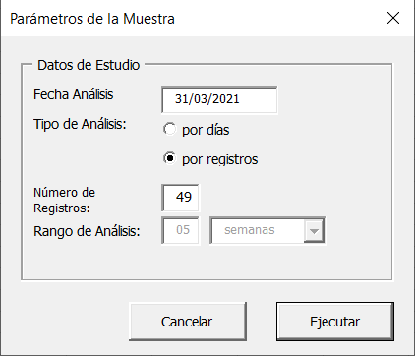

Resultado:

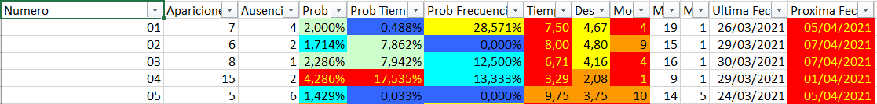

Por días:

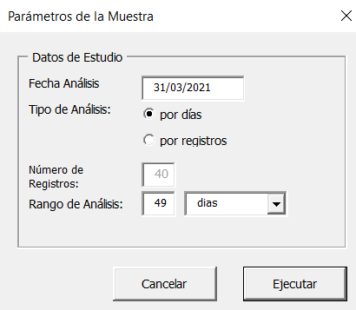

Resultado:

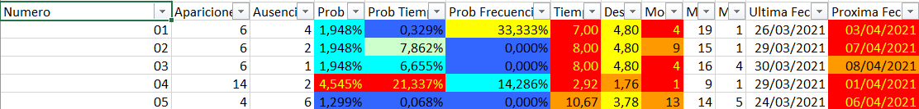

Como se ve no se obtiene el mismo resultado (Diferencias entre Ausencias – Diferentes resultados en Probabilidad, etc..), aunque aparentemente son idénticos parámetros. Pero ¿Cuál es la diferencia entre ambos métodos?, y ¿Por qué estas diferencias?

40 registros no es lo mismo que 49 días, en todo caso 46 días.

Los 40 registros van desde el 2907 al 2868 (30/03/2021---12/02/2021)

Sin embargo, los 49 días van desde el 30/03/2021 (2907) al 09/02/2021 (2865) 3 registros más

# PTO. 3.

En complementos, en la opción Obtener Estadísticas de un número, se ha cumplimentado con los siguientes parámetros:

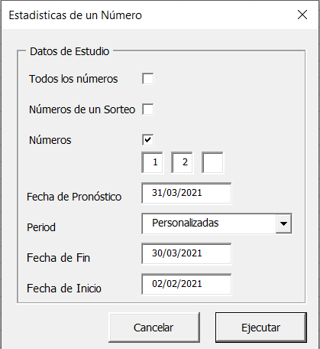

He pedido los números 1 y 2, para que sean pocos los resultados a comparar.

Fecha de pronostico el ultimo dia de marzo.

El periodo he pedido las fecha de inicio y fin, que corresponden a los últimos 49 registros, que son con los que yo normalmente hago las sugerencias, y así tengo con que comparar resultados.

Observo las siguientes diferencias o errores: Para el numero 1.

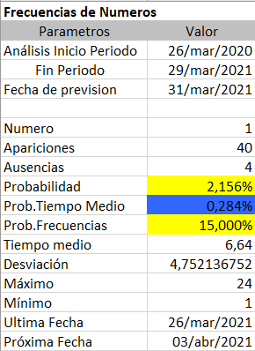

El Inicio del Periodo y Fin del periodo, ni se parecen, no se de donde los saca.



Las apariciones son totalmente diferentes.

Si coinciden las ausencias, (¿no se como?).

Las probabilidades evidentemente no coinciden.

La máxima tampoco.

Y la ultima fecha si coincide, pero NO así la próxima.

Y PARA EL NUMERO 2 PASA LO MISMO. SE QUE LO HEMOS HABLADO, PERO ¿QUE PERIODOS SON VALIDOS?.

# PTO. 4.

En complementos, en la opción Caracteristicas de resultados, se ha pedido con los parámetros:

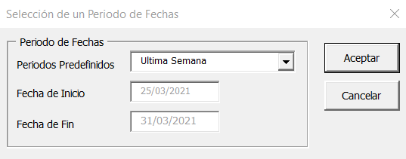

Y el resultado ha sido:

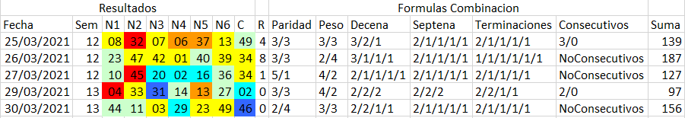

Errores:

**La paridad** (Supongo que NO tiene en cuenta el complementario):

El día 25 dice 3/3. Bien.

El día 26 dice 3/3. Pero son 4 impares (23,47,01,39) y 2 pares (42 y 40).

El día 27 dice 5/1. Bien.

El día 29 dice 3/3. Pero son 4 impares (33, 31, 13, 27) y 2 pares (04 y 14).

El día 30 dice 2/4. Pero son 5 impares (11, 03 , 29 , 23 , 49) y 1 par(44).

**En el Peso**. Bien.

**En Decena y Septenas**. Supongo en principio bien.

**En terminaciones** hay un error el día 30/03/2021: Los números: 44 – 11 – 03 – 29 – 23 – 49

Dice 2/1/1/1/1, pero es 2/2/1/1.

**En consecutivos**. Los errores son:

El día 25 dice 3/0. Bien.

El día 26 dice No Consecutivos. Pero son consecutivos el 39 y 40

El día 27 dice No Consecutivos. Bien.

El día 29 dice 2/0. Bien.

El día 30 dice No Consecutivos. Bien.

**En la suma**, no concuerda ninguna suma, ni por aproximación.

Y es lo que he comprobado.